什么是session?
Session也是一种会话技术，它的底层其实也是基于cookie的。
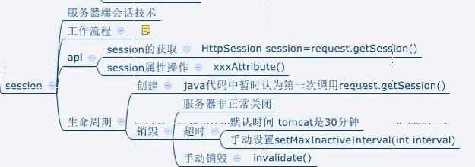

session的工作流程？
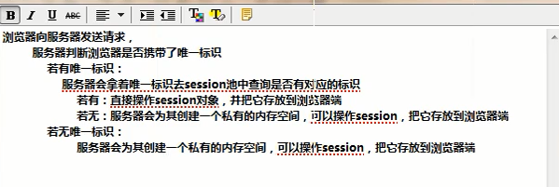

第2点中提到放到浏览器中，其实就是和cookie的一模一样，举例：
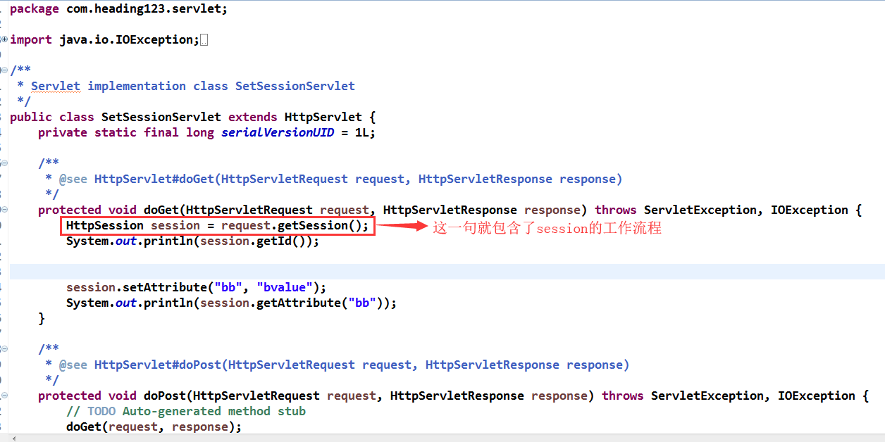
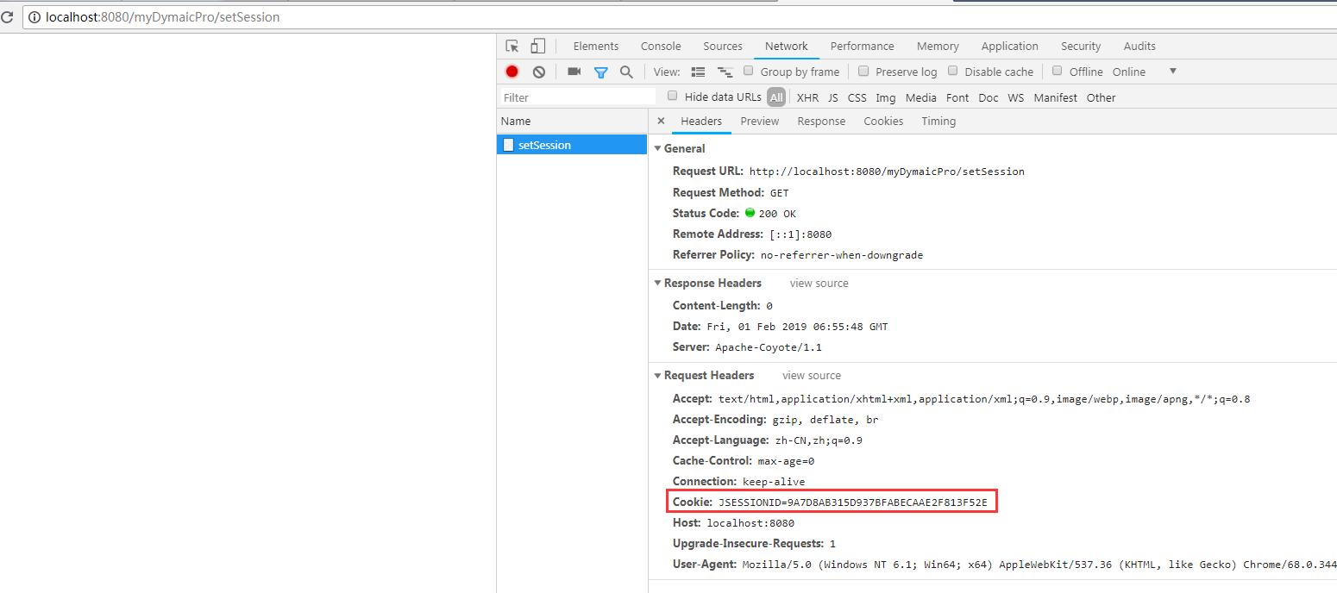
注意：session最终也是通过cookie在浏览器中存储，相比于cookie只是多了一些sesion的创建机制，也就是第2点的工作流程
除此之外，session还可以设置一些属性：举例：
